基隆市八斗國小附設幼兒園109學年度第2學期點心單
《2月份》
日 | 星期 | 上午點心 | 下午點心 | 日 | 星期 | 上午點心 | 下午點心
18 | 【四】 | 玉米濃湯+水果 | 奶黃包、米漿 | 23 | 【二】 | 飯糰+蘋果茶+水果 | 豆漿玉米脆片
19 | 【五】 | 雞絲麵+水果 | 燒仙草 | 24 | 【三】 | 茄汁義大利麵+水果 | 克林姆、鮮奶
20 | 【六】 | 餛飩湯+水果 | 香蒜麵包、鮮奶 | 25 | 【四】 | 瘦肉紫菜蛋花湯+水果 | 鮮奶饅頭、米漿
22 | 【一】 | 雞蓉玉米粥+水果 | 西米露 | 26 | 【五】 | 關東煮+水果 | 茶葉蛋、麥茶
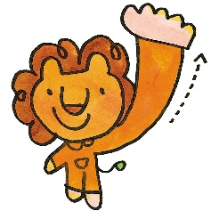
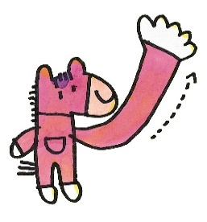

《3月份》
日 | 星期 | 上午點心 | 下午點心 | 日 | 星期 | 上午點心 | 下午點心
2 | 【二】 | 髮菜豆腐羹+水果 | 牛奶玉米脆片 | 17 | 【三】 | 粿仔湯+水果 | 紅豆湯
3 | 【三】 | 生日蛋糕、蘋果汁+水果 | 香蒜麵包、鮮奶 | 18 | 【四】 | 廣東粥+水果 | 克林姆、鮮奶
4 | 【四】 | 蘿蔔貢丸湯+水果 | 黑糖饅頭、米漿 | 19 | 【五】 | 玉米濃湯+水果 | 雞塊、柳橙汁
5 | 【五】 | 飯糰、葡萄汁+水果 | 地瓜湯 | 22 | 【一】 | 香菇肉羹+水果 | 小餐包、鮮奶
8 | 【一】 | 關東煮+水果 | 奶皇包、豆漿 | 23 | 【二】 | 麵疙瘩+水果 | 鮮奶饅頭、豆漿
9 | 【二】 | 餛飩湯+水果 | 牛奶花生湯 | 24 | 【三】 | 味增湯+水果 | 綠豆湯
10 | 【三】 | 八寶冬粉+水果 | 珍珠丸子+蘋果汁 | 25 | 【四】 | 蔬菜濃湯 | 菠蘿麵包、鮮奶
11 | 【四】 | 瘦肉紫菜蛋花湯+水果 | 奶油捲、米漿 | 26 | 【五】 | 青菜湯餃 | 芝麻包、豆漿
12 | 【五】 | 茄汁義大利麵+水果 | 茶葉蛋、養生茶 | 29 | 【一】 | 雞絲麵 | 燒賣、養生茶
15 | 【一】 | 米粉湯+水果 | 西米露 | 30 | 【二】 | 雞蓉玉米粥 | 蘿蔔糕、蘋果汁
16 | 【二】 | 福州魚丸湯+水果 | 豆漿玉米脆片 | 31 | 【三】 | 什錦湯麵+水果 | 牛角麵包、鮮奶

製表人： 主任： 校長：

